**«Система мониторинга микроклимата серверной»**

Service High Level Design (HLD)

HLD_ZI-**122024**

Версия: 1.0

**СОДЕРЖАНИЕ**

1 ВВЕДЕНИЕ 3

1.1 Административная информация о документе 3

1.2 История изменений документа 3

1.3 Термины, определения и сокращения 4

1.4 Назначение документа 4

1.5 Связанные документы 5

1.6 Связанные услуги 5

2 ТЕХНИЧЕСКАЯ ПОСТАНОВКА ЗАДАЧИ 6

3 ОПИСАНИЕ ТЕХНИЧЕСКОГО РЕШЕНИЯ 7

3.1 Функциональность 9

3.2 Системные требования для установки 9

3.3 Схема решения и описание схемы 10

3.4 Описание системы резервного копирования 16

4 ЗАТРАТЫ НА РЕАЛИЗАЦИЮ 16

5 РЕАЛИЗАЦИЯ РЕШЕНИЯ 17

5.1 Стадии работ над проектом: instance – часть. Трудозатраты 17

5.2 Ответственность сторон 18

6 МОНИТОРИНГ И SLA 19

1. ВВЕДЕНИЕ
   1. Административная информация о документе

|  |  |  |  |
| --- | --- | --- | --- |
| **Должность** | **Подпись** | **Дата** | **ФИО** |
| **Разработано:** |  |  |  |
| Старший техник центра ИТ |  | 20.12.24 | [Рютина](https://globalcio.ru/top100/profile/35577/) Н. |
| Инженер сектора информационной безопасности центра ИТ |  | 20.12.24 | Медведев Д. |
| Начальник центра ИТ |  | 20.12.24 | [Алифанов](https://globalcio.ru/top100/profile/33367/) К. |
| Инженер сектора технической разработки отдела ИТ |  | 20.12.24 | Сергеев С. |
| **Согласовано:** |  |  |  |
| Старший инженер отдела ИТ |  | 20.12.24 | [Хабибуллин](https://globalcio.ru/top100/profile/20944/) Р.М. |
| Начальник сектора технической разработки отдела ИТ |  | 20.12.24 | [Думин](https://globalcio.ru/top100/profile/24888/) А. |
| Руководитель отдела ИТ |  | 20.12.24 | Дуров П.В. |
| Специалист отдела маркетинга |  | 20.12.24 | Бурилов А. |
| Руководитель отдела маркетинга |  | 20.12.24 | [Гурьянова](https://globalcio.ru/top100/profile/40891/) И. |
| Технический директор организации |  | 20.12.24 | [Путятинский](https://globalcio.ru/top100/profile/24395/) С. |

* 1. История изменений документа

|  |  |  |  |  |
| --- | --- | --- | --- | --- |
| **Дата** | **Версия** | **Автор замечания / должность** | **Текст замечания** | **Исправлено (описание исправления, место в документе)** |
| 25.12.2023 | V1.0 | [**Алифанов**](https://globalcio.ru/top100/profile/33367/) **К. /** Инженер | Базовая версия проекта | Первая редакция |
| 26.12.2023 | V1.1 | [**Путятинский**](https://globalcio.ru/top100/profile/24395/) **С.** / Тех.дир. | Дополнение и корректировка п.2-8 Главы 1 | Техническая постановка задачи |
| 14.01.2023 | V1.4 | [**Алифанов**](https://globalcio.ru/top100/profile/33367/) **К.**/ нЦИТ | Наполнены пункты 3.1 и 3.2 | Описание технического решения |
| 18.01.2023 | V2.0 | **Медведев Д./** **Сергеев С./**  Инженера | Изменение разделов 2-4 | Изменение архитектуры модели |
| 18.01.2023 | V2.1 | [**Думин**](https://globalcio.ru/top100/profile/24888/) **А./**  Нач. сектора | Изменение разделов 3-12 | Техническая проработка изменений |
| 21.01.2023 | V2.2 | **Бурилов А**./ специалист | Дополнение главы 2 | Расчет трудозатрат по проекту |
| 25.01.2023 | V2.3a | **Дуров П.В**./ [**Алифанов**](https://globalcio.ru/top100/profile/33367/) **К./**  Нач. центра и отдела | Пересмотр и дополнение пунктов раздела 3. | Описание уровня поддержки |
| 29.01.2023 | V3.2 | [**Гурьянова**](https://globalcio.ru/top100/profile/40891/) **И./** руководитель отдела | Дополнение проекта соответствующим приложением | Условия SLA |

* 1. Термины, определения и сокращения

|  |  |
| --- | --- |
| **Название** | **Расшифровка** |
| IoT | Интернет вещей (Internet of Things) |
| ВМ | Виртуальная машина |
| HLD | Документ высокоуровневого проектирования (High Level Design) |
| Wi-Fi | Технология беспроводной передачи данных по локальной сети с устройствами на основе стандартов [IEEE 802.11](https://ru.wikipedia.org/wiki/IEEE_802.11) |
| 3G, 4G, 5G | Набор услуг, который объединяет как высокоскоростной мобильный доступ с услугами сети Интерне |
| Data-capturing Device | Устройство сбора данных |

* 1. Назначение документа

В HLD описывается высокоуровневое представление системы мониторинга микроклимата серверной.

В текущей версии документа описывается реализация сервиса контроля жизнеобеспечения серверной.

Назначение сервиса – предотвращение перегрева оборудования, информирование о возникновении пожаров, затоплений и задымлений помещения.

* 1. Связанные документы

|  |  |
| --- | --- |
| **Номер документа** | **Название документа** |
| ГОСТ P 59316-2021 | Слаботочные системы. Кабельные системы. Телекоммуникационные пространства и помещения. Аппаратная комната. Общие требования. |
| СН 512-78 | Технические требования к зданиям и помещениям для установки средств вычислительной техники |
| ГОСТ Р 50839-2000 | Совместимость технических средств электромагнитная. Устойчивость средств вычислительной техники и информатики к электромагнитным помехам. Требования и методы испытаний |
| ГОСТ Р 56939-2024 | Защита информации. Разработка безопасного программного обеспечения. Общие требования |
| ГОСТ P 2016 | Информационные технологии. Системы безопасности комплексные и интегрированные. Типовые требования к архитектуре и технологиям интеллектуальных систем мониторинга для обеспечения безопасности предприятий и территорий |
| СНиП 3.05.06-85 | Электротехнические устройства |
| НПБ 110-99 | Нормы пожарной безопасности |

* 1. Связанные услуги

|  |  |  |
| --- | --- | --- |
| **№** | **Код услуги** | **Наименование услуги** |
| 1 | платформа Node-RED | инструмент программирования на основе потоков данных, изначально разработанный командой [IBM Emerging Technology Services](https://emerging-technology.co.uk/), а теперь являющийся частью [OpenJS Foundation](https://openjsf.org/). |
| 2 | стандарт беспроводной связи Wi-Fi | семейство протоколов [беспроводных сетей](https://en.wikipedia.org/wiki/Wireless_network), основанных на стандартах [IEEE 802.11](https://en.wikipedia.org/wiki/IEEE_802.11), которые обычно используются для [локальных сетей](https://en.wikipedia.org/wiki/Wireless_LAN) устройств и доступа к [Интернету](https://en.wikipedia.org/wiki/Internet), позволяя находящимся поблизости цифровым устройствам обмениваться данными с помощью [радиоволн](https://en.wikipedia.org/wiki/Radio_wave). |
| 3 | LoRa | [проприетарная](https://ru.wikipedia.org/wiki/%D0%9F%D1%80%D0%BE%D0%BF%D1%80%D0%B8%D0%B5%D1%82%D0%B0%D1%80%D0%BD%D0%BE%D0%B5_%D0%BF%D1%80%D0%BE%D0%B3%D1%80%D0%B0%D0%BC%D0%BC%D0%BD%D0%BE%D0%B5_%D0%BE%D0%B1%D0%B5%D1%81%D0%BF%D0%B5%D1%87%D0%B5%D0%BD%D0%B8%D0%B5) технология модуляции [маломощной сети передачи данных](https://ru.wikipedia.org/wiki/LPWAN) со скоростью 0,3-50 кб/с и дальностью от 1 до 15 км[[1]](https://ru.wikipedia.org/wiki/LoRa#cite_note-1) в нелицензируемом диапазоне частот. Используется для передачи данных в автономных датчиках экологического наблюдения и коммунальном хозяйстве. Коммерческий аналог непатентованной технологии [DASH7](https://ru.wikipedia.org/w/index.php?title=DASH7&action=edit&redlink=1). |
| 4 | LTE | стандарт [беспроводной высокоскоростной передачи данных](https://ru.wikipedia.org/wiki/%D0%91%D0%B5%D1%81%D0%BF%D1%80%D0%BE%D0%B2%D0%BE%D0%B4%D0%BD%D1%8B%D0%B5_%D1%82%D0%B5%D1%85%D0%BD%D0%BE%D0%BB%D0%BE%D0%B3%D0%B8%D0%B8) для [мобильных телефонов](https://ru.wikipedia.org/wiki/%D0%A1%D0%BE%D1%82%D0%BE%D0%B2%D1%8B%D0%B9_%D1%82%D0%B5%D0%BB%D0%B5%D1%84%D0%BE%D0%BD) и других терминалов, работающих с данными. Он основан на сетевых технологиях [GSM](https://ru.wikipedia.org/wiki/GSM)/[EDGE](https://ru.wikipedia.org/wiki/EDGE) и [UMTS](https://ru.wikipedia.org/wiki/UMTS)/[HSPA](https://ru.wikipedia.org/wiki/HSPA), увеличивая [пропускную способность](https://ru.wikipedia.org/wiki/%D0%9F%D1%80%D0%BE%D0%BF%D1%83%D1%81%D0%BA%D0%BD%D0%B0%D1%8F_%D1%81%D0%BF%D0%BE%D1%81%D0%BE%D0%B1%D0%BD%D0%BE%D1%81%D1%82%D1%8C) и скорость за счёт использования другого радиоинтерфейса вместе с улучшением ядра сети. |

1. ТЕХНИЧЕСКАЯ ПОСТАНОВКА ЗАДАЧИ

Разработка документа о типовом варианте реализации и обслуживания проекта, его высокоуровневый дизайн.

Цель: создание системы мониторинга микроклимата в серверных. Установка датчиков в ключевых зонах позволит предотвращать перегрев, обеспечивая оптимальные условия для работы серверного оборудования. Проект включает выбор и установку соответствующих датчиков для отслеживания ключевых параметров микроклимата, а также разработку системы сигнализации при обнаружении отклонений. Таким образом, проект способствует повышению надежности работы серверов и уменьшению риска их неисправностей.

Проблема: недостаток контроля за температурой и влажностью в серверных приводит к отказам в работе оборудования и снижению его производительности.

Актуальность:

предотвращение возможных аварий на объекте;

возможность предотвратить критический перегрев ИТ-оборудования;

увеличение срока службы IT-оборудования;

сокращение затрат на обслуживание инженерной инфраструктуры серверной/ЦОД;

возможность незамедлительно начать поиск причин отключения основного питания объекта и принимать меры по его восстановлению;

снижается риск простоя объекта.

Целевая аудитория: организации, использующие центры обработки данных, системные администраторы, специалисты по IT-инфраструктуре.

Документом планируется определить:

* перечень необходимых параметров, достаточных для мониторинга серверного помещения;
* подбор оборудования для реализации данной системы;
* конфигурацию оборудования и программного обеспечения, а также порядок проверки работоспособности системы.
* трудозатраты участвующих в реализации подразделений.

1. ОПИСАНИЕ ТЕХНИЧЕСКОГО РЕШЕНИЯ

**Общее описание**

**Определим требуемые параметры мониторинга:**

• общая температура помещения;

• общая влажность помещения;

• наличие дыма в помещении;

• состояние дверей и окон;

• температура внутри серверных шкафов;

• влажность каждого из серверных шкафов.

**Аппаратная составляющая системы мониторинга**

В качестве аппаратной части будем использовать оборудование серии WISE тайваньской компании Advantech, занимающейся разработкой и производством встраиваемых систем и систем промышленной автоматизации. Для сбора данных и управления датчиками будет использоваться:

шлюз стандарта Wi-Fi для передачи информации с концентратора (устройство ввода/вывода на рисунке 1) в сторону платформы мониторинга;

устройство электропитания (инвертор напряжения 220В – 24В);

концентраторы, для подключения датчиков различного назначения;

различные датчики, и устройства контроля температуры.

Обоснование выбора оборудования:

концентратор или же устройство ввода/вывода WISE 4012, рис. 1(а). Оборудование компании Advantech (а – WISE-4012; б – WISE-3610; в – PSDA40W24)

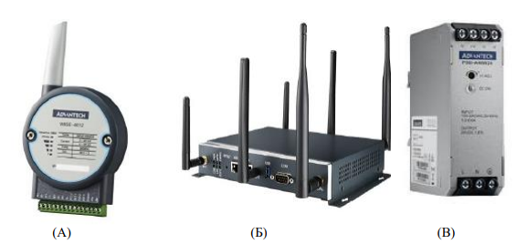

Рисунок 1

Данный концентратор был выбран из расчета следующих особенностей:

• наличие четырех универсальных входов, работающих как в аналоговом, так и в цифровом режиме;

• возможность работы устройства в режимах точки доступа (AP – Access Point) и во встраиваемом режиме (Infrastructure Mode);

• наличие веб-интерфейса для взаимодействия с устройством.

«Infrastructure mode» позволяет легко встраивать системы, построенные на основе WISE-4012 в существующие развернутые сети, поскольку для сбора данных и управления следует произвести их подключение к Wi-Fi роутеру.

Работа в режиме Infrastructure Mode предусматривает сопряжения оборудования с роутером, в качестве которого планируется использование WISE-3610, представленного на рис. 1(б). Данное оборудование обладает следующими особенностями: возможностью работы со стандартами IEEE 802.11 Wi-Fi, в полосах 2,4 и 5 ГГц, LoRa и LTE, что позволяет масштабировать систему в сторону беспроводной передачи данных с датчиков/концентраторов по стандарту LoRa, а также передаче информации посредством стандарта LTE; наличием веб-интерфейса для настройки оборудования.

Последним из оборудования компании Advantech, изображенным на рисунке 1(в) представлен инвертор напряжения 220В-24В, необходимый для обеспечения питания концентраторам датчиков WISE-4012.

Подробное описание устройств можно вычитать из спецификаций оборудования [ZI-122024.WISE-4012 – 4-ch Universal Input and 2-ch Digital Output IoT Wireless I/O Module. Datasheet; ZI-122024.WISE-3610- Wireless IoT Lora Network Gateway. Datasheet; ZI-122024.PSD-A40W Series – 40 Watts Compact Size DIN-Rail Power Supply. Datasheet].

Дополнительные элементы системы мониторинга:

• датчик температуры и влажности;

• вентилятор для принудительного охлаждения оборудования;

• герконный датчик для мониторинга состояния дверей и окон;

• пожарный извещатель.

Схема подключения оборудования представлена в разделе 3.3 рис.3

**Программная составляющая системы мониторинга**

Программная часть системы мониторинга предназначена для упорядочивания взаимодействия устройств друг с другом, управления ими и вывода результатов их работы. В нашем случае она будет выполнена на основе облачной среды Node-RED [ZI-122024.Low-code programming for event-driven application, URL: nodered.org (Дата обращения 01.12.2024).]. Это инструмент визуального программирования с открытым исходным кодом (open-source), созданный на основе платформы Node.js, что позволяет языку JavaScript взаимодействовать с устройствами ввода/вывода. Внешний вид Node-RED представлен на рис. 2. Принцип работы среды – нодовый (Node – узел), то есть состоит в соединении различных узлов и блоков между собой и конфигурации этих блоков. В левой части окна программы расположены библиотеки корневых и дополнительных узлов (установленных пользователем).

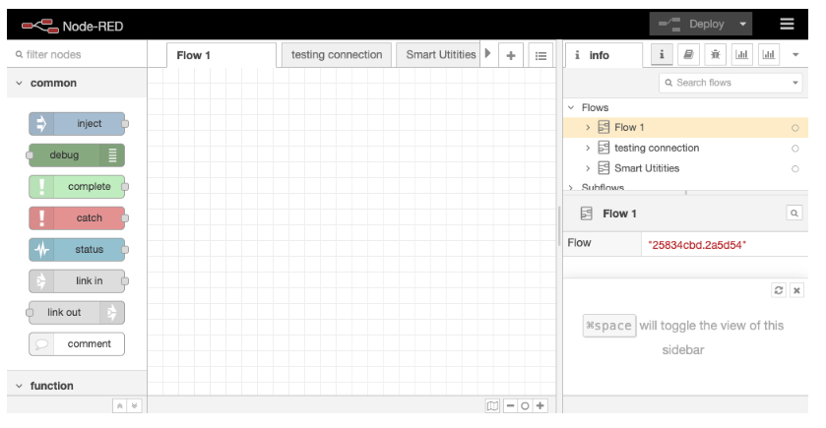

Рисунок 2

* 1. Функциональность

Функциональные возможности системы:

* контроль параметров, поступаемых от датчиков;
* контроль температуры;
* мониторинг протечки;
* контроль наличия питания;
* возможность контроля доступа в помещение
* обеспечение охраны объекта с авторизацией доступа;
* дистанционное управление оборудованием;
* автоматический перезапуск оборудования;
* обеспечение ротации кондиционеров;

Подробная информация по работе с функционалом системы приведена в документах «AM_ ZI-122024.Admin Manual» и «UM_ ZI-122024.User Manual».

* 1. Системные требования для развертывания системы

**Системные требования к ВМ:**

процессор: не менее 1 ядра;

оперативная память: не менее 1024 Мб;

сетевой адаптер: Bridget: Connected directly to the physical network;

свободное место на жестком диске: не менее 10 Гб;

Операционная система: Debian 10.x 64-bit, CentOS.

**Требования к ПО:**

виртуальная машина на основе решения от VMware либо Cloud - решения;

установка и настройка ОС Linux;

установка компонента системы визуализации Node-RED: [Linux installers for Node-RED](https://github.com/node-red/linux-installers) из репозитория проекта;

визуализация данных должна быть реализована с помощью сервиса Grafana.

* 1. Схема решения и описание схемы

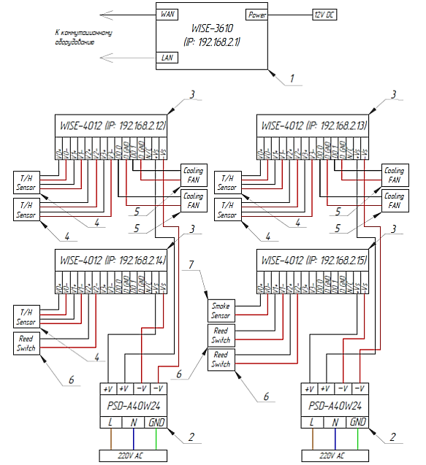

Рисунок 3

**Процесс конфигурации оборудования**:

• 1-й этап - настройка сетевых параметров (IP-адрес, DHCP и т.д.).

• 2-й этап - настройка оборудования на необходимый режим работы и сопряжение устройств.

• 3-й этап - конфигурация входов/выходов.

Первый этап: настройка сетевых параметров роутера и концентратора и вынос их в одну подсеть, также укажем выходной адрес роутера, чтобы иметь удаленное подключение для его настройки. Кроме того, необходимо иметь IP-адрес, с которого будет высылаться информация на систему мониторинга. Также для беспроводного режима работы необходимо настроить WLAN и задать соответствующие ему настройки [ZI-122024.WISE-3610 - Wireless IoT Lora Network Gateway. User Manual].

Второй этап более индивидуален. При заводских настройках концентратор находится в режиме AP, как было сказано ранее, однако для требуемого режима работы необходимо переключить режим работы переключателем SW1 в положение 1, а также во вкладке веб-интерфейса установить режим работы Infrastructure mode. На концентраторе необходимо подключиться к созданной Wi-Fi. На данном этапе необходимо проверить сопряжение устройств между собой. Сделать это можно на веб-интерфейсе роутера WISE-3610 во вкладке Status (рис.4), также необходимо проверить корректность предоставленных данных о 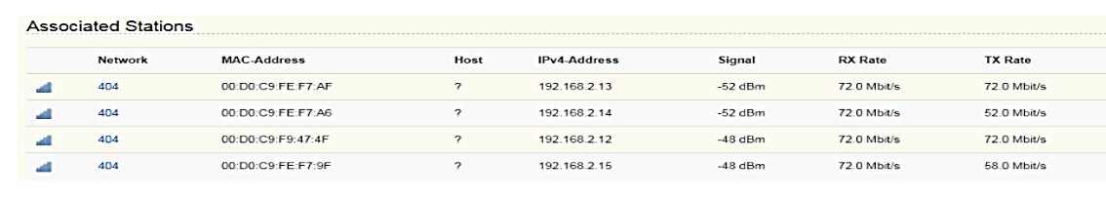

Рисунок 4

концентраторе, а именно (MAC-адрес, IP-адрес, уровень сигнала, и скорости передачи) [ZI-122024.WISE-4012- IoT Ethernat I/O Module. User Manual].

Третий этап крайне важен, поскольку на нем необходимо настроить имеющиеся в распоряжении концентратора WISE-4012 4 универсальных входа, которые могут работать в аналоговом AI (Analog Input) и цифровом DI (Digital Input) режимах. В нашем случае для датчиков температуры и влажности потребуется режим AI, а для геркона и датчика дыма – DI, что необходимо сконфигурировать на веб-интерфейсе.

Для автоматической системы принудительной вентиляции при перегревах оборудования необходимо при настройке аналоговых входов настроить диапазон измерений и назначить параметры High Alarm, указав уровни напряжений, при которых сработает режим «тревоги» и сработает включение вентиляции.

Следующим этапом является вывод результатов на системе мониторинга, как и было описано ранее. Система мониторинга программно реализована на Node-RED.

Установка Node-RED: [Linux installers for Node-RED](https://github.com/node-red/linux-installers) из репозитория проекта

$ bash <(curl -sL <https://raw.githubusercontent.com/node-red/linux-installers/master/rpm/update-nodejs-and-nodered>)

cкрипт установит LTS-версию Node.js, базовую версию Node-RED, создаст скрипт автозапуска для systemd и создаст правила для порта 1880 в файрволе. Для проверки успешности установки можно запустить команду:

$ node-red-start

примечание: для выхода из Node-RED нажмите Ctrl+C.

Активировать автозапуск и старт службы с помощью systemctl:

$ sudo systemctl enable --now nodered.service

После этого по адресу http://{ip машины}:1880 в браузере будет доступен Node-RED.

В графическом виде нодовая система, необходимая для вывода информации с каждого датчика на систему мониторинга, представлена на рис. 5. Опишем некоторые представленные узлы. Например, узел timestamp необходим для запуска последующих узлов и настроен на периодичное использование, благодаря данному узлу происходит опрос датчиков в определенное время (в данной реализации раз в минуту).

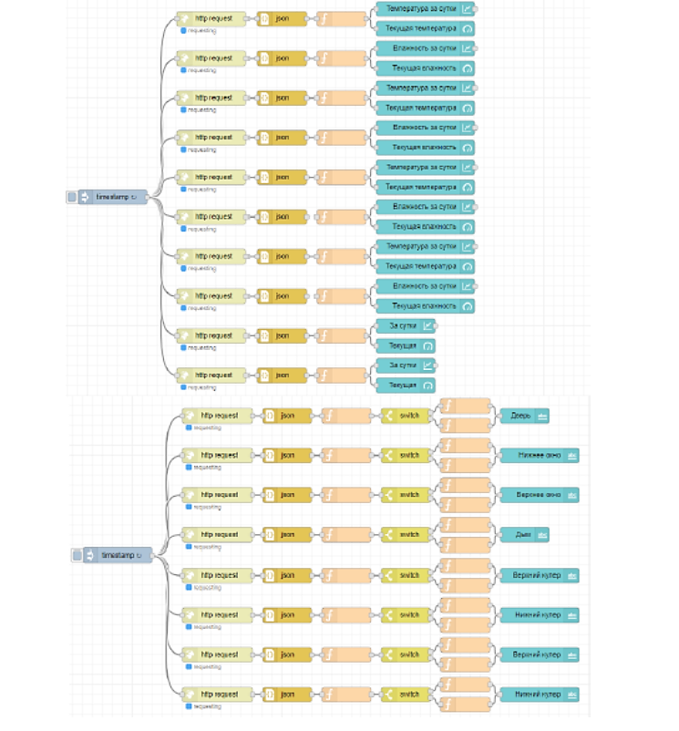

Рисунок 5

Узел «http request» непосредственно получает данные с модуля концентратора. Именно здесь необходимо прописать IP-адрес концентратора, необходимость использования аутентификации (если она есть), а также сохранение активного соединения.

Узлы «text», «chart» и «gauge» необходимы для вывода данных в требуемом виде (числовом, графическом, шкалирования), также задается размер графиков, внешний вид, местоположение в системе мониторинга. После произведения всех конфигурационных настроек, сборки аппаратной составляющей, можно проверить работоспособность системы мониторинга. Результаты работы системы мониторинга, содержащие рассмотренные выше средства визуализации, полученных от датчиков данных, представлены на рис. 6, тут вынесено три вкладки выходных данных с помещения и двух серверных шкафов. Система мониторинга работоспособна и выводит необходимые данные, что позволяет пресекать выход устройств из строя, а также производить измерения климатических параметров помещений для пресечения задымлений помещений, возгораний, затоплений и других коллапсов.

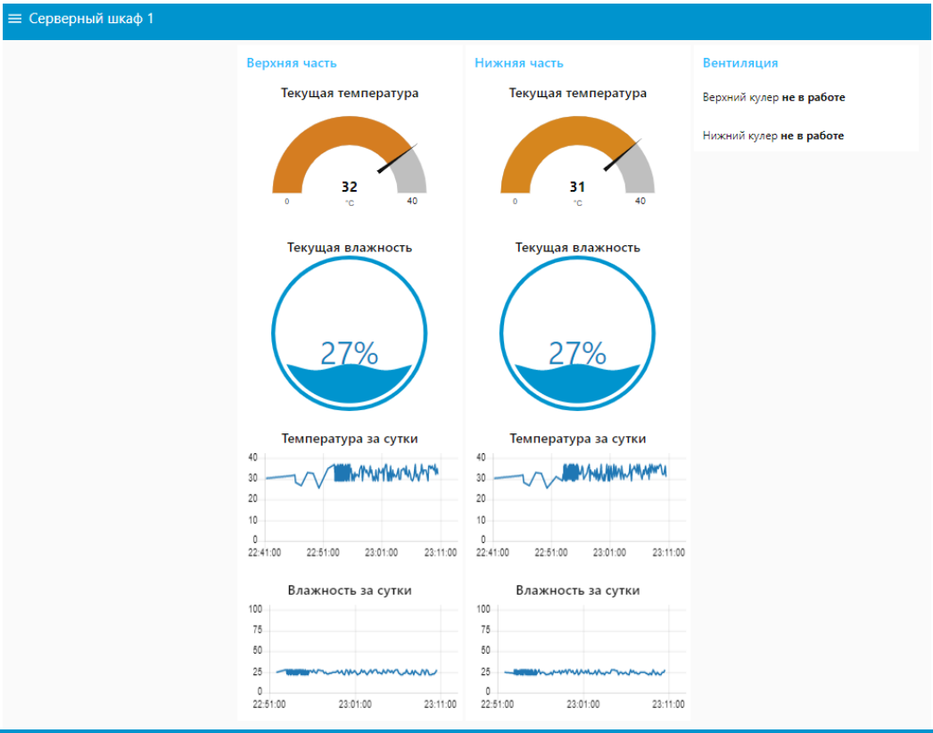

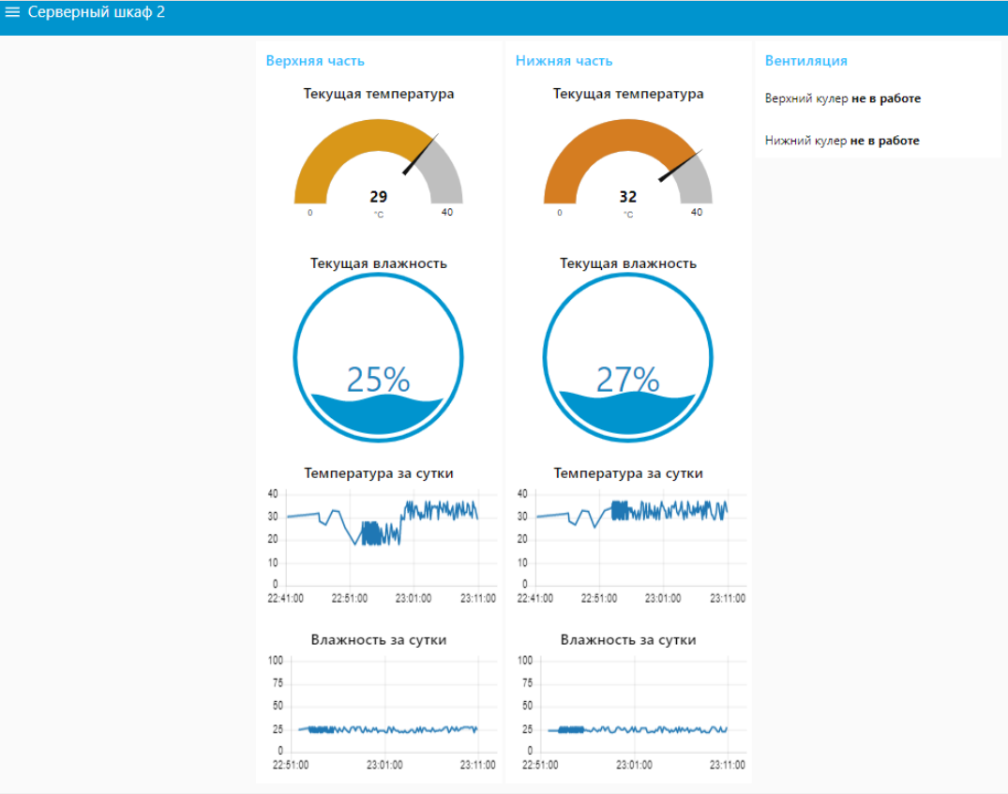

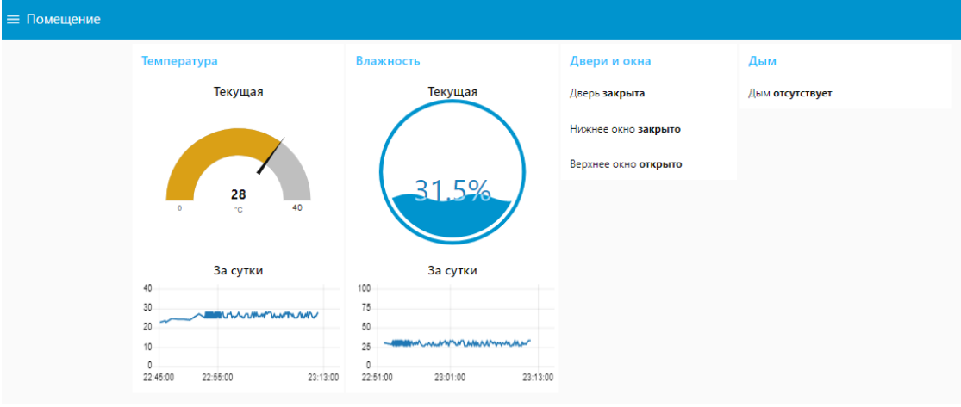

Рисунок 6

* 1. Описание системы резервного копирования

Отказоустойчивость виртуальной машины и полное копирование, включая установленный сервер, конфигурацию и данные, обеспечиваются согласно регламента [Backup_ZI-122024. User Manual] с хранением трех последних копий информации. Полная резервная копия информации дополнительно еженедельно копируется на внешний носитель информации с хранением в подразделении информационной безопасности.

1. ЗАТРАТЫ НА РЕАЛИЗАЦИЮ

**Затраты на реализацию:**

|  |  |
| --- | --- |
| **Описание** | **Стоимость** |
| Проектирование | Разово: 5 000₽ |
| Концентратор WISE 4012 | Разово: 15 000₽ |
| Роутер WISE-3610 | Разово: 71 000₽ |
| PSDA40W24, инвертор напряжения 220В – 24В | Разово: 20 500₽ |
| Концентраторы (для подключения датчиков различного назначения) | Разово: 5 000₽ |
| Датчики | Разово: 10 000₽ |
| Пусконаладочные работы | Разово: 25 000₽ |
| Итого: | 151 500₽ |

1. РЕАЛИЗАЦИЯ РЕШЕНИЯ

Данная система разворачивается на площадях заказчика.

Ниже представлен план реализации проекта, включая стадии, необходимые для завершения проекта, и ожидаемые трудозатраты на каждую стадию.

Стадии работ над проектом: instance – часть. Трудозатраты

|  |  |  |  |
| --- | --- | --- | --- |
| **№** | **Выполняемая работа** | **Ответственное подразделение** | **Трудозатраты, человеко-часы** |
|  |  |  |  |
| **1** | **Проектно-изыскательская работа** | | |
|  | 1.1. Формирование требований для интеграции системы в существующую инфраструктуру | Начальник сектора технической разработки отдела ИТ, старший инженер отдела ИТ | 2 ч |
| 1.2. Формирование требований к сетевой инфраструктуре | Начальник центра ИТ, инженер сектора информационной безопасности центра ИТ | 2 ч |
| 1.3. Выделение мест, точек монтирования и подключения | Руководитель отдела ИТ | 2 ч |
| **2** | **Инсталляционные работы** | | |
|  | 2.1. Установка программных компонентов системы | Старший техник центра ИТ, инженер сектора технической разработки отдела ИТ | 20 ч |
| 2.2. Установка аппаратных компонентов системы | Старший техник центра ИТ, начальник центра ИТ | 30 ч |
| 2.3. Организация удаленного доступа к ресурсам системы | Инженер сектора технической разработки отдела ИТ, инженер сектора информационной безопасности центра ИТ | 2 ч |
| **3** | **Пусконаладочные работы** | | |
|  | 3.1. Настройка параметров системы | Инженер сектора технической разработки отдела ИТ, старший инженер отдела ИТ | 8 ч |
| 3.2.  Проверка правильной инсталляции системы | Начальник сектора технической разработки отдела ИТ | 16 ч |
| **4** | **Проведение приемосдаточных испытаний** | | |
|  | 4.1.  Проверка доступности (аккаунта, созданного **мастер**-администратора, функциональности администратора) | Начальник центра ИТ, специалист отдела маркетинга, руководитель отдела ИТ | 4 ч |
| 4.2.  Проверка прохождения сценариев тестирования | 3 ч |
| 4.3.  Проверка успешности интеграционных взаимодействий | 1 ч |
| **5** | **Завершение работы по построению системы** | | |
|  | 5.1. Обучение пользованию системой | Старший техник центра ИТ, начальник центра ИТ | 2 ч |
|  | 5.2.  Подписание акта приёма-передачи о завершении работы и сдачи системы в эксплуатацию | Руководитель отдела маркетинга, технический директор организации | 1 ч |
| **6** | **Эксплуатация системы** | | |
|  | 6.1.  Обновление прошивки | центр ИТ | По наличию обновлений |
|  | 6.2.  Обновление компонентов системы | центр ИТ | По требованию |
|  | 6.3.  Мониторинг работоспособности системы | отдел ИТ | Раз в квартал |
|  | 6.4. Добавление новых компонентов | отдел ИТ | По мере необходим. |

* 1. Ответственность сторон

1. ИСПОЛНИТЕЛЬ ОБЯЗУЕТСЯ:

1.1. Информировать Заказчика о ходе оказания услуг по реализации проекта.

1.2. Осуществлять оказание услуг, не создавая препятствий нормальной деятельности Заказчика.

1.3. Исполнитель обязуется не вступать в трудовые отношения любого рода (не принимать на работу, не заключать срочных трудовых договоров) с сотрудниками Заказчика в течение всего срока реализации проекта.

1.4. Обеспечить полноту и качество выполняемых работ (услуг) в полном соответствии с технической, проектной или другой согласованной с Заказчиком документацией. Провести инструктаж с сотрудниками, которые будут непосредственно осуществлять оказание услуг на территории Заказчика о необходимости сохранения в тайне любой информации, которая может причинить вред Заказчику и которая может стать им известной в процессе оказания услуг.

1.5. Незамедлительно известить Заказчика и до получения от него указаний приостановить работы (услуги) при обнаружении:

● непригодности или недоброкачественности предоставленного Заказчиком оборудования;

● возможных неблагоприятных для Заказчика последствий выполнения его указаний о способе исполнения работы (услуги);

1.6. Выполнять приемку сложных технических устройств от поставщиков Заказчика (сетевое оборудование) в присутствии ответственных лиц со стороны Заказчика.

1.7. В случае возникновения обстоятельств, препятствующих выполнения надлежащим образом работ (услуг), предусмотренных настоящим проектом, известить об этом Заказчика, не позднее 3 дней, с момента возникновения таких обстоятельств или c момента, когда Исполнителю стало о них известно,

2. ИСПОЛНИТЕЛЬ ВПРАВЕ:

2.1. Отказаться от оказания услуг в случае невнесения оплаты Заказчиком в сроки, указанные в настоящем проекте либо согласованные Сторонами в соответствующем Приложении, либо в Дополнительном соглашении к настоящему проекту.

2.2. Получать от Заказчика всю необходимую информацию для исполнения условий настоящего проекта. Перечень необходимой информации, запрашивается Исполнителем у Заказчика в письменном виде.

2.3. Исполнитель по согласованию с Заказчиком вправе публиковать информацию выполняемых работах в портфолио своего web-Сайта, а также других ресурсах, указывать себя в качестве Исполнителя работ.

3. ЗАКАЗЧИК ОБЯЗУЕТСЯ:

3.1. Выполнять положения настоящего проекта и Приложения к нему.

3.2. Принимать и своевременно оплачивать Услуги в порядке и на условиях, предусмотренных настоящим Проектом.

3.3. Обеспечивать Исполнителю свободный доступ к оборудованию, необходимому для успешного выполнения проекта.

3.4. По мотивированному письменному запросу Исполнителя - обеспечивать Исполнителя необходимой для выполнения проекта информацией.

3.5. Заказчик обязуется не вступать в трудовые отношения любого рода (не принимать на работу, не заключать срочных трудовых договоров) с сотрудниками Исполнителя в течение 2 лет после истечения срока действия настоящего Проекта по любому основанию

3.6. Неукоснительно соблюдать и выполнять все требования, предписания, рекомендации Исполнителя данные им при исполнении или по окончании работ с оборудованием и программным обеспечением.

3.7. Иными способами содействовать Исполнителю в выполнении условий настоящего проекта.

4. ЗАКАЗЧИК ИМЕЕТ ПРАВО:

4.1. Осуществлять контроль и надзор за ходом и качеством выполнения работ (услуг), соблюдением сроков их выполнения, качеством предоставленных Исполнителем материалов и оборудования, не вмешиваясь при этом в деятельность Исполнителя.

4.2. В случае систематических и необоснованных нарушений Исполнителем своих обязательств, ставить вопрос о смене исполнителя проекта.

1. МОНИТОРИНГ И SLA

Подробная информация о мониторинге и управлении уровнем обслуживания системы приведена в документе M&SLA_ZI-122024, являющемся приложением к проекту.